Mẫu phiếu tự đánh giá của giáo viên cơ sở giáo dục phổ thông mới nhất năm 2025
Phiếu tự đánh giá của giáo viên là công cụ quan trọng để giáo viên cơ sở giáo dục phổ thông tự nhận xét, đối chiếu năng lực nghề nghiệp, đạo đức nhà giáo và kết quả thực hiện nhiệm vụ trong năm học. Đây là căn cứ để tổ chuyên môn, nhà trường và cơ quan quản lý giáo dục đánh giá, xếp loại chuẩn nghề nghiệp giáo viên. Để hiểu rõ hơn về cách sử dụng và điền phiếu, Vietjack sẽ cung cấp thông tin chi tiết qua bài viết sau. Hãy cùng theo dõi nhé!
1. Phiếu tự đánh giá giáo viên là gì?
Phiếu tự đánh giá là biểu mẫu hành chính do giáo viên lập, ghi rõ mức độ đạt được theo các tiêu chuẩn nghề nghiệp, phẩm chất, năng lực và kết quả công tác giảng dạy, giáo dục học sinh. Đây là căn cứ để hội đồng thi đua – khen thưởng và hiệu trưởng xét thi đua cuối năm.
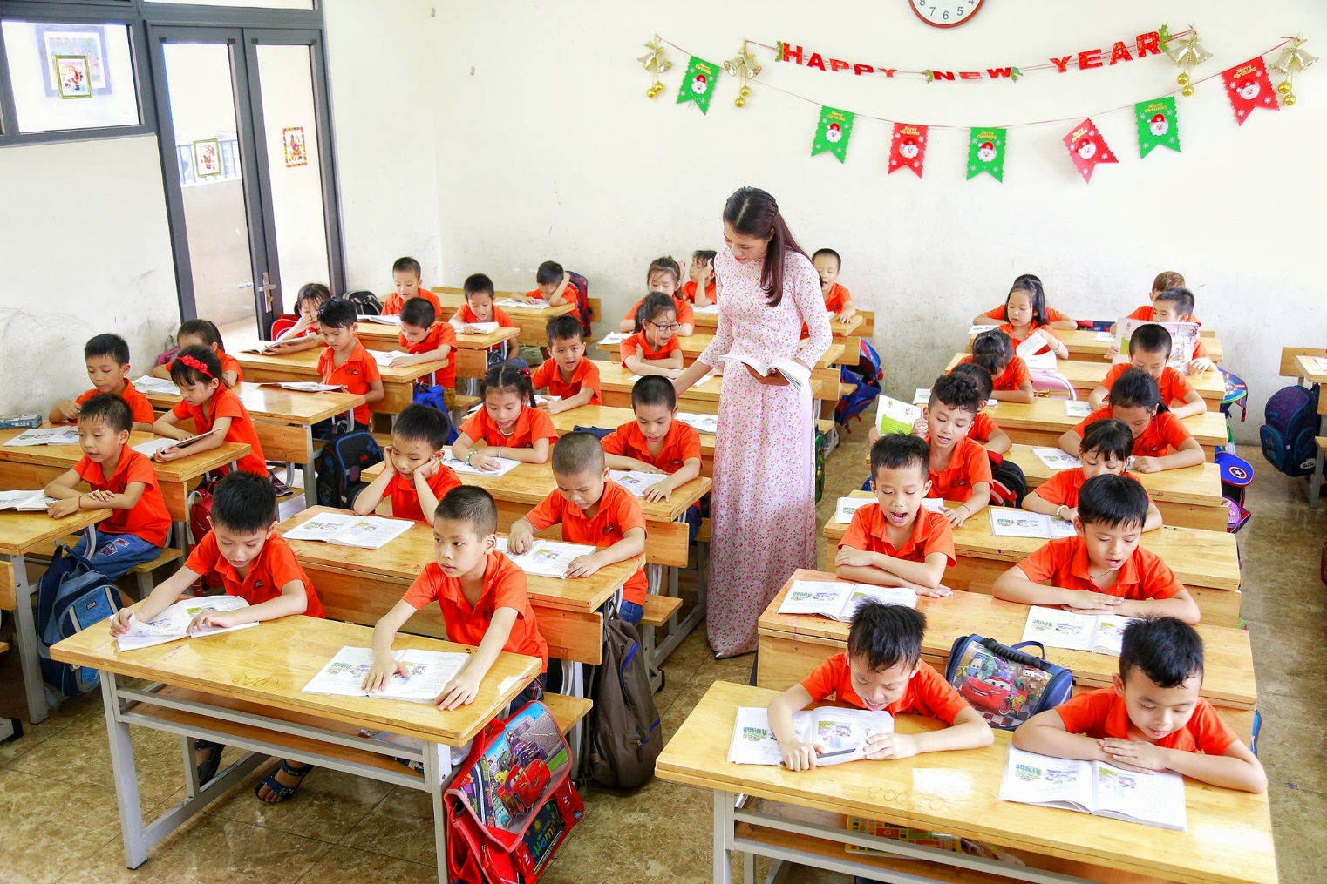
Hướng dẫn viết phiếu tự đánh giá của giáo viên cơ sở giáo dục phổ thông. Ảnh minh họa.

2. Mẫu phiếu tự đánh giá của giáo viên cơ sở giáo dục phổ thông mới nhất năm 2025
PHÒNG GDÐT ……………..  TRƯỜNG …………… | CỘNG HÒA XÃ HỘI CHỦ NGHĨA VIỆT NAM  Độc lập – Tự do – Hạnh phúc
PHIẾU TỰ ĐÁNH GIÁ CỦA GIÁO VIÊN
(Kèm theo Công văn số 4530/BGDĐT-NGCBQLGD ngày 01/10/2018 của Bộ Giáo dục và Đào tạo)
Họ và tên giáo viên: ……………………………………………………………………….
Môn dạy: ...................................... Chủ nhiệm lớp: ………………………………………
Huyện/TP: ……………………..…………….. Tỉnh: ……………………………………
Hướng dẫn:
Giáo viên nghiên cứu Thông tư số 20/2018/TT-BGDĐT, đọc kỹ nội dung yêu cầu các mức của từng tiêu chí, đối chiếu cẩn thận với các minh chứng và kết quả trong thực hiện nhiệm vụ của giáo viên trong năm học, tự đánh giá (đánh dấu x) các mức chưa đạt (CĐ); Đạt (Đ); Khá (K); Tốt (T).
Tiêu chí | Kết quả xếp loại |  |  |  | Minh chứng
Tiêu chí | CĐ | Đ | K | T | Minh chứng
Tiêu chuẩn 1. Phẩm chất nhà giáo
Tiêu chí 1: Đạo đức nhà giáo
Tiêu chí 2: Phong cách nhà giáo
Tiêu chuẩn 2. Phát triển chuyên môn, nghiệp vụ
Tiêu chí 3: Phát triển chuyên môn bản thân
Tiêu chí 4: Xây dựng kế hoạch dạy học và giáo dục theo hướng phát triển phẩm chất, năng lực học sinh
Tiêu chí 5: Sử dụng phương pháp dạy học và giáo dục theo hướng phát triển phẩm chất, năng lực học sinh
Tiêu chí 6: Kiểm tra, đánh giá theo hướng phát triển phẩm chất, năng lực học sinh
Tiêu chí 7: Tư vấn và hỗ trợ học sinh
Tiêu chuẩn 3. Xây dựng môi trường giáo dục
Tiêu chí 8: Xây dựng văn hóa nhà trường
Tiêu chí 9: Thực hiện quyền dân chủ trong nhà trường
Tiêu chí 10: Thực hiện và xây dựng trường học an toàn, phòng chống bạo lực học đường
Tiêu chuẩn 4. Phát triển mối quan hệ giữa nhà trường, gia đình và xã hội
Tiêu chí 11: Tạo dựng mối quan hệ hợp tác với cha mẹ hoặc người giám hộ của học sinh và các bên liên quan
Tiêu chí 12: Phối hợp giữa nhà trường, gia đình, xã hội để thực hiện hoạt động dạy học cho học sinh
Tiêu chí 13: Phối hợp giữa nhà trường, gia đình, xã hội để thực hiện giáo dục đạo đức, lối sống cho học sinh
Tiêu chuẩn 5. Sử dụng ngoại ngữ hoặc tiếng dân tộc, ứng dụng công nghệ thông tin, khai thác và sử dụng thiết bị công nghệ trong dạy học, giáo dục
Tiêu chí 14: Sử dụng ngoại ngữ hoặc tiếng dân tộc
Tiêu chí 15: Ứng dụng công nghệ thông tin, khai thác và sử dụng thiết bị công nghệ trong dạy học, giáo dục
1. Nhận xét:
- Điểm mạnh:........................................................................................................................
- Những vấn đề cần cải thiện::..............................................................................................
2. Kế hoạch học tập, bồi dưỡng phát triển năng lực nghề nghiệp trong năm học tiếp theo
- Mục tiêu: …………………………………………………………………………………………..
…………………………………………………………………………………………………………
- Nội dung đăng ký học tập, bồi dưỡng (các năng lực cần ưu tiên cải thiện): ……………….
…………………………………………………………………………………………………………
- Thời gian: …………………………………………………………………………………………..
- Điều kiện thực hiện: ………………………………………………………………………………
Xếp loại kết quả đánh giá: ……………………
………………., ngày ... tháng ...năm ....
Người tự đánh giá
(Ký và ghi rõ họ và tên)
Bạn tải mẫu phiếu phiếu tự đánh giá của giáo viên cơ sở giáo dục phổ thông mới nhất năm 2025 TẠI ĐÂY.
3. Hướng dẫn ghi phiếu tự đánh giá của giáo viên THPT
PHÒNG GDÐT ……………..  TRƯỜNG …………… | CỘNG HÒA XÃ HỘI CHỦ NGHĨA VIỆT NAM  Độc lập – Tự do – Hạnh phúc
PHIẾU TỰ ĐÁNH GIÁ CỦA GIÁO VIÊN
(Kèm theo Công văn số 4530/BGDĐT-NGCBQLGD ngày 01/10/2018 của Bộ Giáo dục và Đào tạo)
Họ và tên giáo viên: ……………………………………………………………………….
Môn dạy: ...................................... Chủ nhiệm lớp: ………………………………………
Huyện/TP: ……………………..…………….. Tỉnh: ……………………………………
Hướng dẫn:
Giáo viên nghiên cứu Thông tư số 20/2018/TT-BGDĐT, đọc kỹ nội dung yêu cầu các mức của từng tiêu chí, đối chiếu cẩn thận với các minh chứng và kết quả trong thực hiện nhiệm vụ của giáo viên trong năm học, tự đánh giá (đánh dấu x) các mức chưa đạt (CĐ); Đạt (Đ); Khá (K); Tốt (T).
Tiêu chí | Kết quả xếp loại |  |  |  | Minh chứng
Tiêu chí | CĐ | Đ | K | T | Minh chứng
Tiêu chuẩn 1. Phẩm chất nhà giáo
Tiêu chí 1: Đạo đức nhà giáo |  |  | x |  | Phiếu đánh giá viên chức.
Tiêu chí 2: Phong cách nhà giáo |  |  | x |  | Phiếu đánh giá viên chức.
Tiêu chuẩn 2. Phát triển chuyên môn, nghiệp vụ
Tiêu chí 3: Phát triển chuyên môn bản thân |  |  |  | x | Phiếu dự giờ xếp loại tốt
Tiêu chí 4: Xây dựng kế hoạch dạy học và giáo dục theo hướng phát triển phẩm chất, năng lực học sinh |  |  |  | x | Kế hoạch dạy học
Tiêu chí 5: Sử dụng phương pháp dạy học và giáo dục theo hướng phát triển phẩm chất, năng lực học sinh |  |  |  | x | Kế hoạch dạy học
Tiêu chí 6: Kiểm tra, đánh giá theo hướng phát triển phẩm chất, năng lực học sinh |  |  |  | x | Sổ nhận xét học sinh
Tiêu chí 7: Tư vấn và hỗ trợ học sinh |  |  |  | x | Phiếu dự giờ  Sổ nhận xét học sinh
Tiêu chuẩn 3. Xây dựng môi trường giáo dục
Tiêu chí 8: Xây dựng văn hóa nhà trường |  |  | x |  | Phiếu đánh giá và phân loại viên chức
Tiêu chí 9: Thực hiện quyền dân chủ trong nhà trường |  |  | x |  | Biên bản họp tổ chuyên môn
Tiêu chí 10: Thực hiện và xây dựng trường học an toàn, phòng chống bạo lực học đường |  |  | x |  | Biên bản họp tổ chuyên môn  Sổ nhận xét học sinh
Tiêu chuẩn 4. Phát triển mối quan hệ giữa nhà trường, gia đình và xã hội
Tiêu chí 11: Tạo dựng mối quan hệ hợp tác với cha mẹ hoặc người giám hộ của học sinh và các bên liên quan |  |  | x |  | Sổ nhận xét học sinh
Tiêu chí 12: Phối hợp giữa nhà trường, gia đình, xã hội để thực hiện hoạt động dạy học cho học sinh |  |  | x |  | Sổ nhận xét học sinh
Tiêu chí 13: Phối hợp giữa nhà trường, gia đình, xã hội để thực hiện giáo dục đạo đức, lối sống cho học sinh |  |  | x |  | Sổ nhận xét học sinh
Tiêu chuẩn 5. Sử dụng ngoại ngữ hoặc tiếng dân tộc, ứng dụng công nghệ thông tin, khai thác và sử dụng thiết bị công nghệ trong dạy học, giáo dục
Tiêu chí 14: Sử dụng ngoại ngữ hoặc tiếng dân tộc |  |  | x |  | Sử dụng tiếng anh ở mức độ đơn giản
Tiêu chí 15: Ứng dụng công nghệ thông tin, khai thác và sử dụng thiết bị công nghệ trong dạy học, giáo dục |  |  | x |  | Sử dụng công nghệ thông tin, khai thác và sử dụng thiết bị công nghệ trong dạy học, giáo dục
1. Nhận xét (ghi rõ): Ghi những tiêu chí đã đạt được so với chuẩn
- Điểm mạnh:
+ Luôn gương mẫu chấp hành tốt đường lối, chủ trương, chính sách của Đảng và pháp luật của Nhà nước.
+ Có phẩm chất chính trị, đạo đức tốt, có lối sống, tác phong, lề lối làm việc chuẩn mực, lành mạnh.
+ Nhiệt tình trong công tác, hoàn thành tốt nhiệm vụ được giao.
+Trung thực, thẳng thắn, giữ gìn sự đoàn kết trong nội bộ.
+ Luôn đi dạy đúng giờ, không đi trễ về sớm, không cắt xén chương trình.
+ Luôn đặt lợi ích của tập thể lên trên lợi ích của cá nhân, không tham lam, lười biếng, tham quyền, tham ô, lãng phí, làm mất lòng tin đối với HS và đồng nghiệp.
+ Luôn quan tâm và giúp đỡ các học sinh khó khăn, cá biệt để các em được học tập tốt và sớm hoà nhập với bạn bè, thầy cô.
+ Việc đánh giá và xếp loại học sinh luôn đối mới theo xu thế chung của xã hội. Nên tỉ lệ học sinh được phân công giảng dạy được phát triển tốt .
- Những vấn đề cần cải thiện:
+ Sự phối hợp với giáo viên chủ nhiệm và các đoàn thể trong nhà trường chưa được chặt chẽ, chưa hiệu quả nên việc quản lý giáo dục học sinh còn gặp nhiều khó khăn.
+ Chưa nắm bắt kịp thời tình hình học tập của học sinh trong lớp.
2. Kế hoạch học tập, bồi dưỡng phát triển năng lực nghề nghiệp trong năm học tiếp theo
- Mục tiêu: Đang học đại học sư phạm âm nhạc
- Nội dung đăng ký học tập, bồi dưỡng (các năng lực cần ưu tiên cải thiện): Nâng cao trình độ chuyên môn
- Thời gian: 2025
- Điều kiện thực hiện: Tự học
Xếp loại kết quả đánh giá: Khá.
………………., ngày ... tháng ...năm ....
Người tự đánh giá
(Ký và ghi rõ họ và tên)
4. Các cấp độ đánh giá giáo viên cơ sở giáo dục phổ thông
Để có căn cứ cho giáo viên phổ thông tự đánh giá phẩm chất, năng lực, qua đó xây dựng kế hoạch rèn luyện phẩm chất, bồi dưỡng nâng cao năng lực chuyên môn, nghiệp vụ, Bộ Giáo dục và Đào tạo đã ban hành Thông tư 20/2018/TT-BGDĐT.
Theo đó, quy chuẩn nghề nghiệp nêu tại Thông tư này áp dụng với giáo viên tiểu học, trung học cơ sở, trung học phổ thông, trường chuyên, trường phổ thông dân tộc nội trú, bán trú…
Tiêu chuẩn nghề nghiệp của giáo viên phổ thông gồm 05 tiêu chuẩn nêu tại Chương II Quy định chuẩn nghề nghiệp giáo viên cơ sở giáo dục phổ thông ban hành kèm Thông tư 20 này và được xếp theo 03 mức độ với cấp độ tăng dần:
- Mức đạt: Có phẩm chất, năng lực tổ chức thực hiện nhiệm vụ được giao khi dạy học, giáo dục học sinh;
- Mức khá: Có phẩm chất, năng lực tự học, tự rèn luyện, chủ động đổi mới trong thực hiện nhiệm vụ được giao;
- Mức tốt: Có ảnh hưởng tích cực đến học sinh, đồng nghiệp, cha mẹ hoặc người giám hộ của học sinh trong việc thực hiện mục tiêu giáo dục và phát triển giáo dục địa phương.
Việc điền phiếu tự đánh giá của giáo viên giúp đánh giá chính xác năng lực và phẩm chất nghề nghiệp. Giáo viên cần trung thực, minh bạch và dựa trên thực tế công việc. Kết quả đánh giá là cơ sở để nâng cao chất lượng dạy và học, cũng như định hướng phát triển nghề nghiệp. Thực hiện đúng quy trình sẽ góp phần xây dựng môi trường giáo dục công bằng, hiệu quả.

